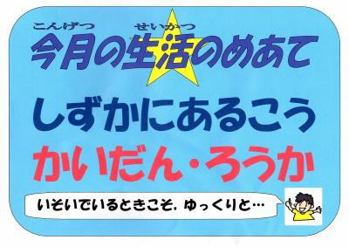
生活委員会 アンケート用紙 年 組

担当者

6月のめあて
「しずかにあるこう かいだん・ろうか
いそいでいるときこそ、ゆっくりと・・・」
【人数調べ】
 | ２２日 | ２３日 | ２４日 | ２５日 | ２６日
午前中、めあてを守って歩けた人
（レベル５０）
午前中、ろうか・かいだんを足音まで気をつけて静かに歩けた人
（レベル１００）
午前中、ろうか・かいだんを走ってしまった人（注意されなくても、走った人は正直に）
午前中、ろうか・かいだんを走りたいと思ったけど、がまんした人
午前中、走ってしまったけど、自分で気がついてやめた人
午前中、走ったことを注意され、ハイと返事をしてやり直しができた人

